Exercícios: Matrizes

Disciplina: Matemática Aplicada em Computação

Enunciado da atividade:

Neste tema falaremos sobre as matrizes. Matrizes são tabelas de elementos dispostos em linhas e colunas, são indispensáveis quando tratamos de muitas variáveis e de observações.

Neste caso, você terá duas semanas para resolver os exercícios, utilize a primeira semana para acessar o material de apoio e tirar todas as dúvidas com seu tutor, para em seguida resolver as questões.

Exercício 1
1 - Sejam as matrizes A, B, C e D abaixo:

A = 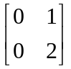; B = 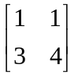; C = 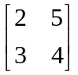; D = 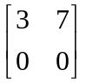

a. Mostre que AB = AC BC
AB = | 3 | 4
 | 6 | 8
AC = | 3 | 4
 | 6 | 8
BC = | 5 | 9
 | 18 | 31

Portanto AB = AC BC

b. Mostre que apesar de A0 e D0, AD = 0 (0 é a matriz nula)
AD = | 0*3+1*0 | 0*7+1*0 | = | 0 | 0
 | 0*3+2*0 | 0*7+2*0 |  | 0 | 0

Exercício 2

- - Efetue as operações seguintes, quando possível:

- A = 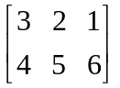, B = 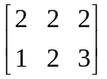, A + B = ?

A+B = | 5 | 4 | 3
 | 5 | 7 | 9

- A = , B = 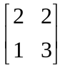, A – B = ?
Não é possível pois as Matrizes A e B tem dimensões diferentes (A é 2x3 e B é 2x2)

- A = 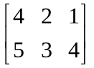, X = 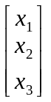, AX = ?

AX = | 4x1+2x2+x3
 | 5x1+3x2+4x3

- A = 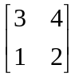, B = 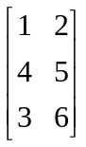, AB = ? e BA = ?

AB = Não é possível fazer a multiplicação pois A é 2x2 e B é 3x2. A segunda dimensão da primeira (número de colunas) deve ser igual à primeira dimensão (número de linhas) da segunda.

BA = | 5 | 8
 | 17 | 26
 | 15 | 24

Exercício 3

3 - Uma empresa fabrica três produtos. Suas despesas de produção estão divididas em três categorias. Em cada uma dessas categorias, faz-se uma estimativa do custo de produção de um único exemplar de cada produto. Faz-se também, uma estimativa da quantidade de cada produto a ser fabricado por trimestre. As estimativas são dadas nas tabelas 1 e 2 abaixo. A empresa gostaria de apresentar a seus acionistas uma única tabela mostrando o custo total por trimestre de cada uma das três categorias: matéria-prima, pessoa e despesas gerais.
Tabela 1 – Custo de produção por categoria
 | Produto
Gastos | A | B | C
Matéria-prima | 0,10 | 0,30 | 0,15
Pessoal | 0,30 | 0,40 | 0,25
Despesas gerais | 0,10 | 0,20 | 0,15

Tabela 2 – Quantidade produzida por trimestre
 | Estação
Produto | Verão | Outono | Inverno | Primavera
A | 4000 | 4500 | 4500 | 4000
B | 2000 | 2600 | 2400 | 2200
C | 5600 | 6200 | 6000 | 6000
O resultado será matrix AxB:
 | Verão | Outono | Inverno | Primavera
Matéria-prima | 1840 | 2160 | 2070 | 1960
Pessoal | 3400 | 3940 | 3810 | 3580
Despesas gerais | 1640 | 1900 | 1830 | 1740

Exercício 4
4 - Calcule cada um dos determinantes a seguir:
a) 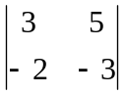 b) 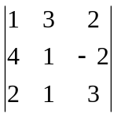 c)
A) -9 - (-10) = 1
B) -39
C) 0

Exercício 5

5 - Encontre a inversa de cada uma das matrizes abaixo:
a) 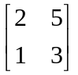 b) 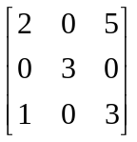 c) 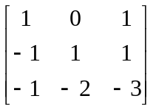

Inv(a) | 3 | -5
 | -1 | 2

Inv(b) | 3 | 0 | -5
 | 0 | 0,333333333 | 0
 | -1 | 0 | 2

Inv(c) | -0,5 | -1 | -0,5
 | -2 | -1 | -1
 | 1,5 | 1 | 0,5

Exercício 6
6 – Os valores de x e y para que,
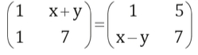 são, nessa ordem:
a. 3 e 2;
b. 2 e 2;
c. 2 e 3;
d. 1 e 4;
e. 4 e 1.

X+y = 5
X-y = 1

X = 3 e y = 2 > Letra a

Exercício 7
7 - Qual é a matriz X que resolve a equação 3A + X – 2B = C, em que A = (-1 0 -3),
B = (2 5 1) e C = (-1 -1 7)?
a. X = (6 9 9)
b. X = (6 9 18)
c. X = (6 18 18)
d. X = (9 9 18)
e. X = (6 6 18)

3A + X - 2B = C
X = C-3A+2B
X = | 6 | 9 | 18

Letra b

Exercício 8
8 – Ao multiplicar a matriz A_{2x2} pela matriz B_{2x2},
obteve-se a matriz 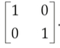 Por que isso ocorre?
a. A = B
b. A⁻¹ = B e B⁻¹ = A
c. A + B = 0
d. A = -B
e. A . B = 0

Isto ocorre porque A é a inversa de B -> Letra b

Exercício 9
9 – Qual o valor de x para o qual a matriz 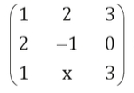
admite inversa?
Obs.: A maneira mais fácil de saber se uma matriz quadrada admite ou não uma inversa é calculando seu determinante. Se o determinante for diferente de zero, a matriz tem inversa.
a. x = 2
b. x ≠ -2
c. x = 1
d. x ≠ - 1
e. x ≠ 0

Devemos calcular o determinante em função de x para avaliar quando este é diferente de zero.
Det() = -3 + 6x + 3 - 12 = 0
6x = 12
x = 2
Se x = 2 então Det() = 0; portanto, para a matriz admitir inversa, x tem que ser diferente de 2 -> Invalida letras a, b, d e e; portanto única resposta possível é letra c.

